 | 23 |  | 二十三、其他支出 | 55
 | 24 |  | 二十四、债务还本支出 | 56
 | 25 |  | 二十五、债务付息支出 | 57
 | 26 |  | 二十六、抗疫特别国债 安排的支出 | 58
本年收入合计 | 27 | 2,402.81 | 本年支出合计 | 59 | 2,381.27 | 2,381.27
年初财政拨款结转和结余 | 28 |  | 年末财政拨款结转和 结余 | 60 | 21.55 | 21.55
一、一般公共预算财政拨款 | 29 |  |  | 61
二、政府性基金预算财政拨款 | 30 |  |  | 62
三、国有资本经营预算财政拨款 | 31 |  |  | 63
总计 | 32 | 2,402.81 | 总计 | 64 | 2,402.81 | 2,402.81
注：本表反映单位本年度一般公共预算财政拨款、政府性基金预算财政拨款和国有资本经营预算财政拨款的总收支和年末 结转结余情况。

一般公共预算财政拨款支出决算表
公开 05 表
单位 ：河北省农林科学院棉花研究所 2024 年度 金额单位：万元

项目 |  | 本年支出
科目代码 | 科目名称 | 小计 | 基本支出 | 项 目支出
栏次 |  | 1 | 2 | 3
合计 |  | 2,381.27 | 1,797.67 | 583.60
201 | 一般公共服务支出 | 1.20 |  | 1.20
20114 | 知识产权事务 | 1.20 |  | 1.20
2011409 | 知识产权宏观管理 | 1.20 |  | 1.20
206 | 科学技术支出 | 2,380.07 | 1,797.67 | 582.40
20603 | 应用研究 | 2,341.07 | 1,797.67 | 543.40
2060301 | 机构运行 | 1,797.67 | 1,797.67
2060302 | 社会公益研究 | 543.40 |  | 543.40
20605 | 科技条件与服务 | 20.00 |  | 20.00
2060502 | 技术创新服务体系 | 20.00 |  | 20.00
20699 | 其他科学技术支出 | 19.00 |  | 19.00
2069999 | 其他科学技术支出 | 19.00 |  | 19.00
注：本表反映单位本年度一般公共预算财政拨款支出情况。

一般公共预算财政拨款基本支出决算表
公开06 表
单位：河北省农林科学院棉花研究所 2024 年度 金额单位：万元

人员经费 |  |  | 公用经费
科目代码 | 科目名称 | 金额 | 科目代码 | 科目名称 | 金额 | 科目代码 | 科目名称 | 金额
301 | 工资福利支出 | 1,392.25 | 302 | 商品和服务支出 | 54.40 | 307 | 债务利息及费用支 出
30101 | 基本工资 | 340.98 | 30201 | 办公费 | 7.69 | 30701 | 国内债务付息
30102 | 津贴补贴 | 60.24 | 30202 | 印刷费 | 0.61 | 30702 | 国外债务付息
30103 | 奖金 | 267.51 | 30203 | 咨询费 |  | 310 | 资本性支出 | 14.83
30106 | 伙食补助费 |  | 30204 | 手续费 |  | 31001 | 房屋建筑物购建
30107 | 绩效工资 | 259.61 | 30205 | 水费 |  | 31002 | 办公设备购置 | 14.83
30108 | 机关事业单位基本 养老保险缴费 | 127.90 | 30206 | 电费 | 2.58 | 31003 | 专用设备购置
30109 | 职业年金缴费 | 63.95 | 30207 | 邮电费 | 0.11 | 31005 | 基础设施建设
30110 | 职工基本医疗保险 缴费 | 47.98 | 30208 | 取暖费 | 4.25 | 31006 | 大型修缮
30111 | 公务员医疗补助缴 费 | 61.90 | 30209 | 物业管理费 | 1.00 | 31007 | 信息网络及软件购 置更新
30112 | 其他社会保障缴费 | 5.43 | 30211 | 差旅费 | 1.84 | 31008 | 物资储备
30113 | 住房公积金 | 104.60 | 30212 | 因公出国（境）费用 |  | 31009 | 土地补偿
30114 | 医疗费 |  | 30213 | 维修（护）费 | 9.05 | 31010 | 安置补助
30199 | 其他工资福利支出 | 52.15 | 30214 | 租赁费 |  | 31011 | 地上附着物和青苗 补偿
303 | 对个人和家庭的补 助 | 336.19 | 30215 | 会议费 |  | 31012 | 拆迁补偿
30301 | 离休费 |  | 30216 | 培训费 |  | 31013 | 公务用车购置
30302 | 退休费 | 328.94 | 30217 | 公务接待费 |  | 31019 | 其他交通工具购置
30303 | 退职（役）费 |  | 30218 | 专用材料费 |  | 31021 | 文物和陈列品购置
30304 | 抚恤金 |  | 30224 | 被装购置费 |  | 31022 | 无形资产购置
30305 | 生活补助 | 6.63 | 30225 | 专用燃料费 |  | 31099 | 其他资本性支出

30306 | 救济费 |  | 30226 | 劳务费 | 2.98 | 312 | 对企业补助
30307 | 医疗费补助 |  | 30227 | 委托业务费 | 0.67 | 31201 | 资本金注入
30308 | 助学金 |  | 30228 | 工会经费 | 15.94 | 31203 | 政府投资基金股权 投资
30309 | 奖励金 | 0.12 | 30229 | 福利费 | 4.16 | 31204 | 费用补贴
30310 | 个人农业生产补贴 |  | 30231 | 公务用车运行维护 费 | 3.21 | 31205 | 利息补贴
30311 | 代缴社会保险费 |  | 30239 | 其他交通费用 |  | 31299 | 其他对企业补助
30399 | 其他对个人和家庭 的补助 | 0.51 | 30240 | 税金及附加费用 |  | 399 | 其他支出
 |  |  | 30299 | 其他商品和服务支 出 | 0.30 | 39907 | 国家赔偿费用支出
 |  |  |  |  |  | 39908 | 对民间非营利组织 和群众性自治组织 补贴
 |  |  |  |  |  | 39909 | 经常性赠与
 |  |  |  |  |  | 39910 | 资本性赠与
 |  |  |  |  |  | 39999 | 其他支出
人员经费合计 |  | 1,728.44 | 公用经费合计 |  |  |  |  | 69.23
注：本表反映单位本年度一般公共预算财政拨款基本支出明细情况。

政府性基金预算财政拨款收入支出决算表
公开07 表
单位 ：河北省农林科学院棉花研究所 2024 年度 金额单位：万元

项目 |  | 年初结转和  结余 | 本年收入 | 本年支出 |  |  | 年末结转和结余
科目代码 | 科目名称 | 年初结转和  结余 | 本年收入 | 小计 | 基本支出 | 项 目支出 | 年末结转和结余
栏次 |  | 1 | 2 | 3 | 4 | 5 | 6
合计
注：本表反映单位本年度政府性基金预算财政拨款收入、支出及结转和结余情况，按要求以空表列示。

国有资本经营预算财政拨款支出决算表
公开08 表
单位 ：河北省农林科学院棉花研究所 2024 年度 金额单位：万元

项目 |  | 本年支出
科目代码 | 科目名称 | 合计 | 基本支出 | 项 目支出
栏次 |  | 1 | 2 | 3
合计
注：本表反映单位本年度国有资本经营预算财政拨款支出情况，按要求以空表列示。

财政拨款“三公”经费支出决算表
公开09 表
单位：河北省农林科学院棉花研究所 2024 年度 金额单位：万元

预算数 |  |  |  |  |  | 决算数
合计 | 因公出国  （境）费 | 公务用车购置及运行维护费 |  |  | 公务接 待费 | 合计 | 因公出国  （境）费 | 公务用车购置及运行维护费 |  |  | 公务接待费
合计 | 因公出国  （境）费 | 小计 | 公务用  车购置 费 | 公务用车  运行维护  费 | 公务接 待费 | 合计 | 因公出国  （境）费 | 小计 | 公务用车  购置费 | 公务用  车运行  维护费 | 公务接待费
1 | 2 | 3 | 4 | 5 | 6 | 7 | 8 | 9 | 10 | 11 | 12
3.21 |  | 3.21 |  | 3.21 |  | 3.21 |  | 3.21 |  | 3.21
注：本表反映单位本年度财政拨款“三公”经费支出预决算情况。其中：预算数为“三公”经费全年预算数，反映按规定程序调整后的预算数；决 算数是包括当年财政拨款和以前年度结转资金安排的实际支出。

第三部分 2024 年度单位决算情况说明

一、收入支出决算总体情况说明
本单位 2024 年度收、支总计（含结转和结余）均为 4,361.52 万元。与 2023 年度决算相比，收支各减少 380.05 万元，下降 8%， 主要原因是财政拨款收支同比减少。
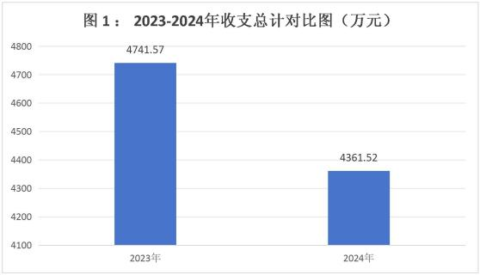

二、收入决算情况说明
本单位 2024 年度本年收入合计 3,258.73 万元，其中：财政 拨款收入 2,402.81 万元，占 73.7%；上级补助收入 0 万元，占 0%； 事业收入 855.92 万元， 占 26.3%；经营收入 0 万元， 占 0%；附 属单位上缴收入 0 万元， 占 0%；其他收入 0 万元， 占 0%。

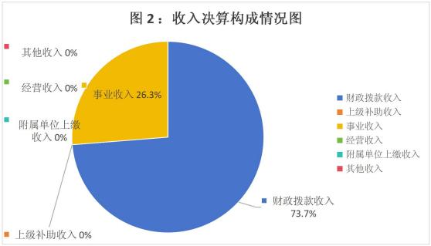

三、支出决算情况说明
本单位 2024 年度本年支出合计 3,319.99 万元，其中：基本 支出 1,797.67 万元，占 54. 1%；项目支出 1,522.33 万元，占 45.9%； 上缴上级支出0 万元， 占 0%；经营支出 0 万元， 占 0%；对附 属单位补助支出0 万元， 占 0%。
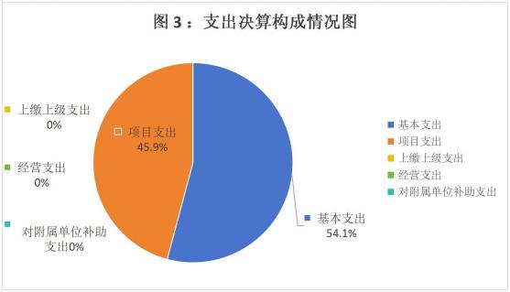

四、财政拨款收入支出决算总体情况说明
（ 一）财政拨款收支与2023 年度决算对比情况
本单位 2024 年度财政拨款收、支总计（含结转和结余）均 为 2,402.81 万元。与 2023 年度相比，财政拨款收支各减少 646.06 万元，降低21.2%，主要原因是财政拨款项目经费收支同比减少。
本单位 2024 年度财政拨款本年收入2,402.81 万元, 比上年减 少 646.06 万元，降低21.2%，主要原因是财政拨款项目经费收入 减少；本年支出 2,381.27 万元， 比上年减少 667.6 万元， 降低 21.9%，主要原因是财政拨款项目经费支出减少。具体情况如下：

1. 一般公共预算财政拨款本年收入 2,402.81 万元, 比上年减
少 646.06 万元，降低21.2%，主要原因是财政拨款项目经费收入 减少；本年支出 2,381.27 万元， 比上年减少 667.6 万元， 降低 21.9%，主要原因是财政拨款项目经费支出减少。
2.政府性基金预算财政拨款本年收入0 万元， 比上年增加0 万元，增长0%，主要原因是我单位不涉及该性质资金；本年支 出 0 万元， 比上年增加0 万元，增长0%，主要原因是我单位不 涉及该性质资金。
3. 国有资本经营预算财政拨款本年收入0 万元，比上年增加 0 万元，增长 0%，主要原因是我单位不涉及该性质资金；本年 支出0 万元， 比上年增加0 万元，增长0%，主要原因是我单位 不涉及该性质资金。

